顺昌电子保函常见问题

目录
一、 申请电子保函必须要用IE浏览器吗？ 2
二、 申请电子保函的操作手册在哪儿下载？ 2
三、 申请电子保函过程中如果遇到浏览器卡顿、用错浏览器等各类原因导致没有完成申请，如何继续申请？ 2
四、 完成保函申请后，点击保函下载页面报错，为什么会这样？ 3
五、 完成保函申请后如何下载保函用于制作投标文件使用？ 4
六、 点击【电子保函申请】页面的【新增申请】按钮，找不到标段？ 7
七、 下载的申请方pdf无法打开，如何处理？ 7
八、 跳转登陆到保函平台后提示：系统未检测到CA证书，请检查锁是否插好后尝试登陆？ 8
九、 购买电子保函签订协议签章时提示：无法下载？或一直提示：文件下载中请稍后？ 8
十、 制作标书将担保方的pdf文件导入标书后，担保公司的印章上多了几个问号？生成的非加密文件打开后担保方的印章无法显示？ 10

2019-7-29

申请电子保函必须要用IE浏览器吗？
问题解答：申请电子保函必须要用IE浏览器，360等其他浏览器均不能正常登陆保函平台进行申请

申请电子保函的操作手册在哪儿下载？
问题解答：电子保函的操作手册，
http://ggzy.np.gov.cn/sc/InfoDetail/?InfoID=484d438a-60fe-4119-9ba0-10ff23724e69&CategoryNum=006

申请电子保函过程中如果遇到浏览器卡顿、用错浏览器等各类原因导致没有完成申请，如何继续申请？
问题解答：1、在【电子保函申请】页面，由于第一次已经有记录了，所以直接选择已经存在的记录，点击右侧的操作按钮，如图：
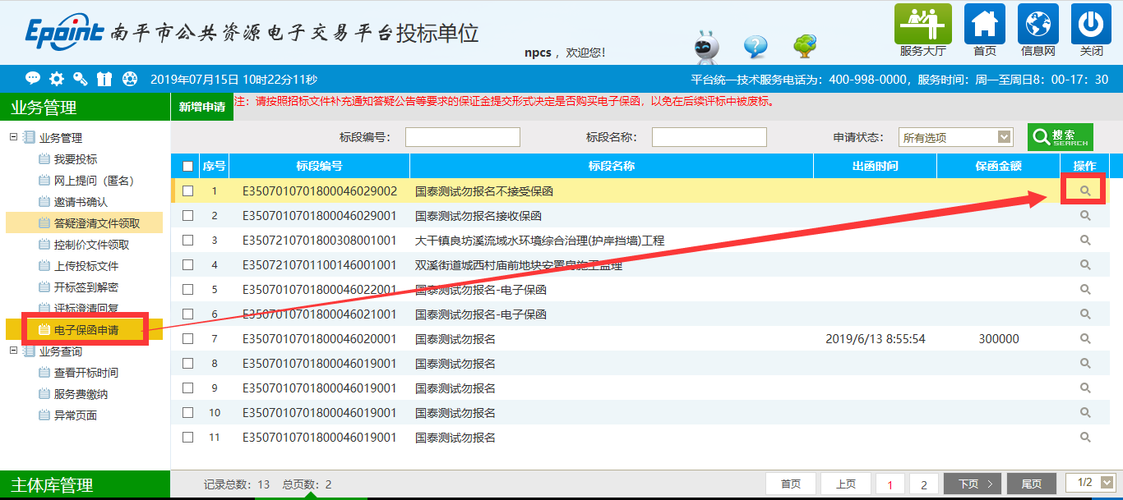
2、在弹出的页面中，点击左上角的【重新申请】按钮，跳转到保函平台继续完成申请。
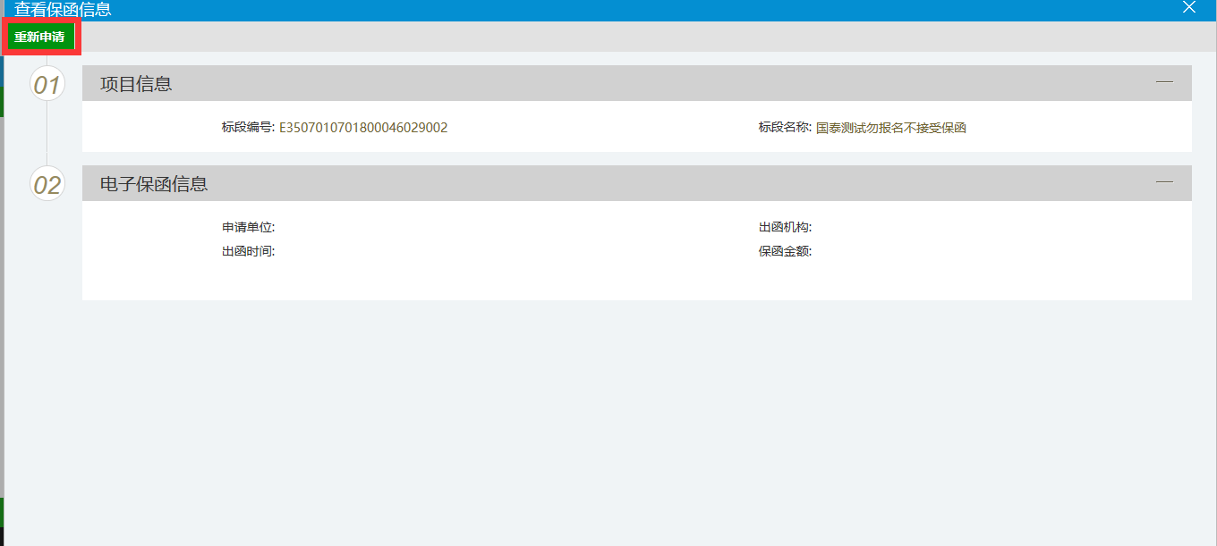

完成保函申请后，点击保函下载页面报错，为什么会这样？
问题解答：
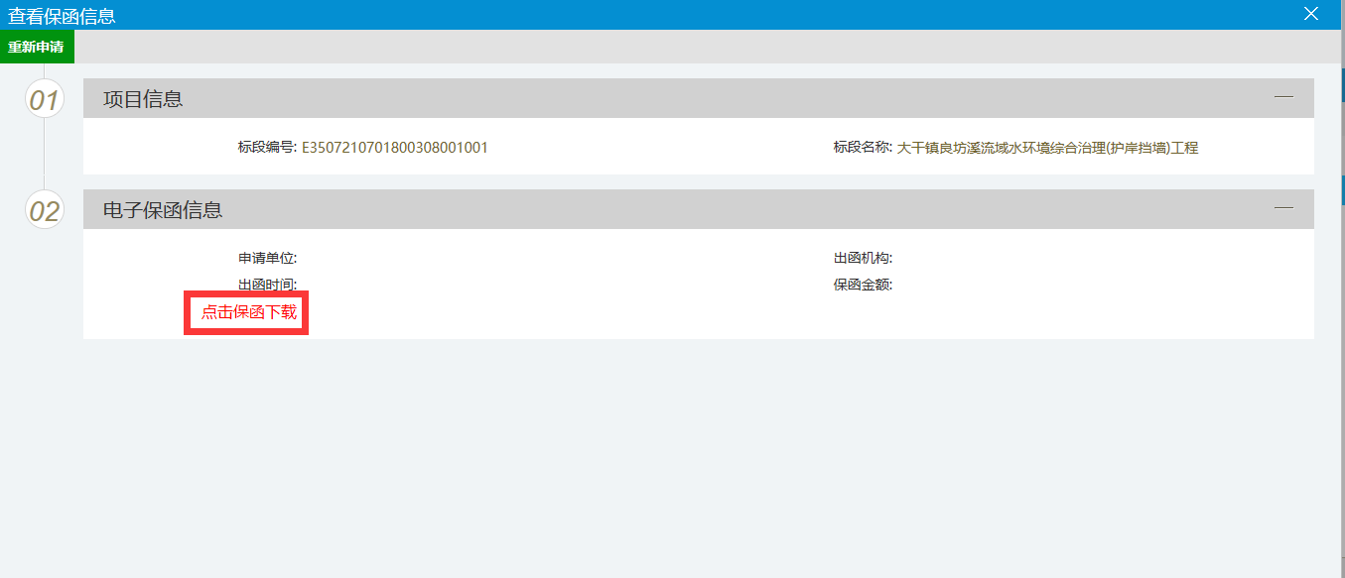

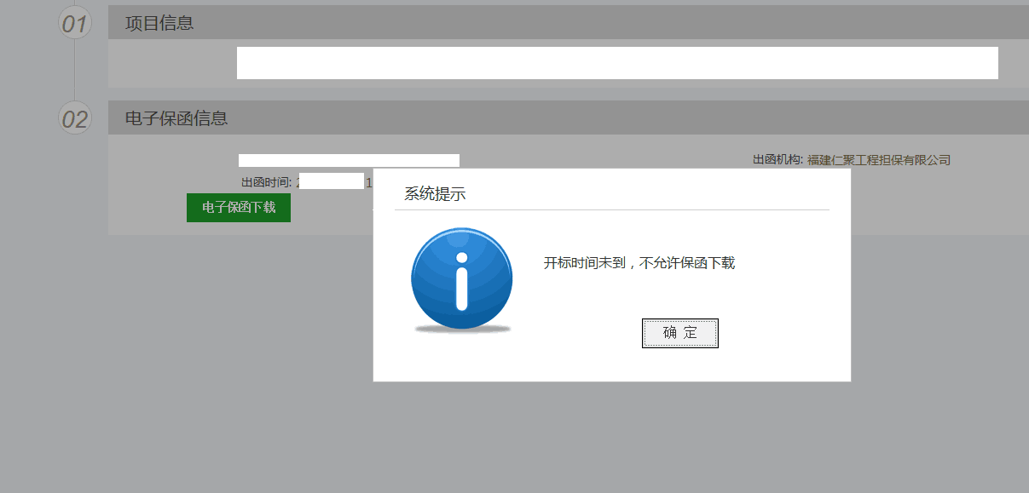
这个保函下载按钮只能在过了开标时间以后才能下载成功。开标前只能在保函平台下载。

完成保函申请后如何下载保函用于制作投标文件使用？
问题解答：1、在【业务管理】-【电子保函申请】页面，选择需要下载保函的标段，点击右侧的操作按钮，如图：
- 在弹出的页面中，点击左上角的【重新申请】按钮，跳转到保函平台下载电子保函
3、用CA登陆电子保函平台
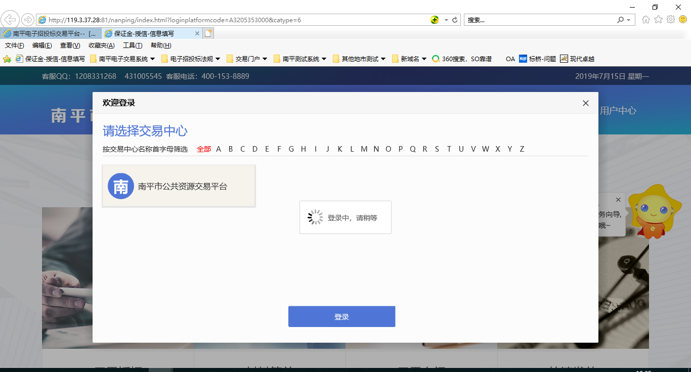
4、登陆后点击【用户中心】-【电子保函】
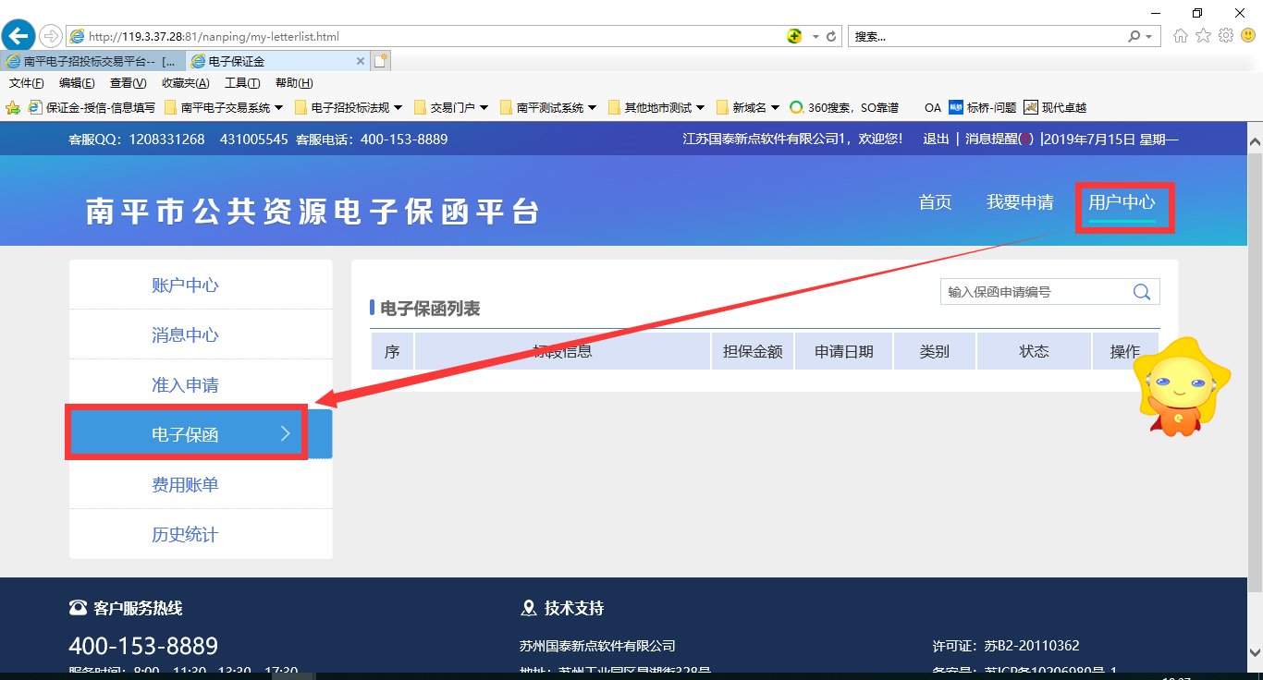
5、在列表中选择需要下载的标段，点击查看
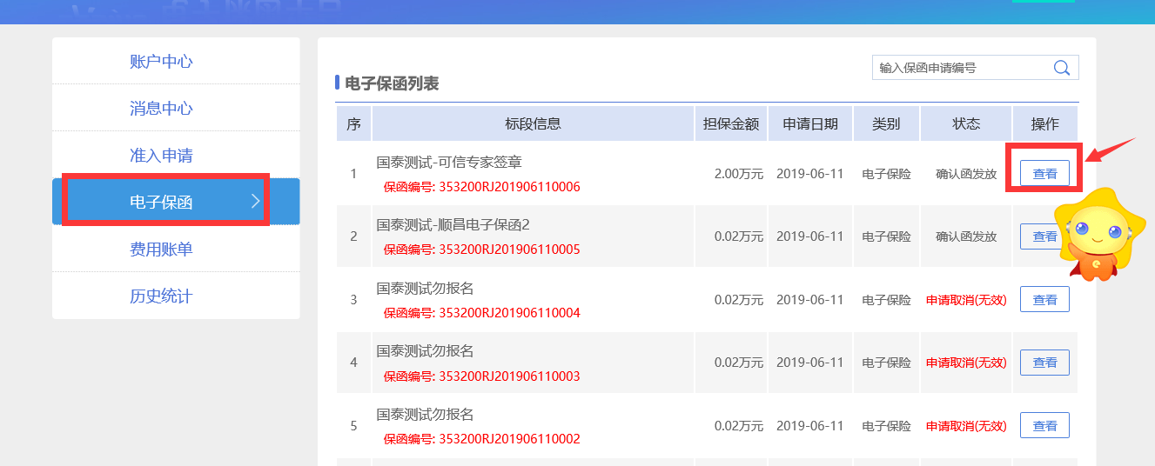
6、选择需要加入投标文件中的保函文件点击下载
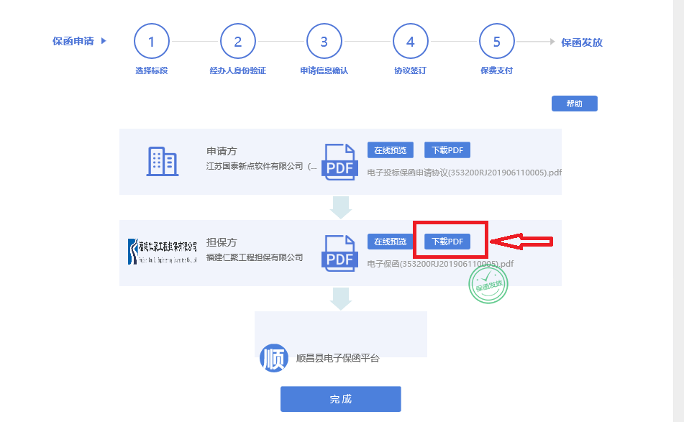

点击【电子保函申请】页面的【新增申请】按钮，找不到标段？
问题解答：1、如果是第一次申请找不到标段，首先查看自己是否完成报名，没有报名的标段不会出现在标段包挑选页面
- 其次仔细查看招标文件、补充通知、答疑公告等规定的保证金提交形式，确认自己的项目是否接受电子保函，如果不接受，则找不到这个项目
- 如果已经申请过了，参考问题三解决办法

下载的申请方pdf无法打开，如何处理？

问题解答：将下载的文件后缀改为edc即可打开（电脑需要装新点驱动）。
注：盖过电子印章的pdf文件只能使用edc格式打开。想要看到文件后缀，将资源管理器的文件扩展名勾选即可
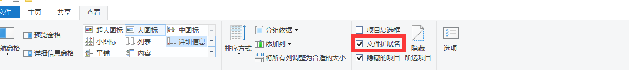

跳转登陆到保函平台后提示：系统未检测到CA证书，请检查锁是否插好后尝试登陆？
问题解答：遇到这一问题，请检查下列几项内容：
1 贵单位电脑登陆保函平台的浏览器是否使用了IE浏览器，登陆保函平台必须使用IE浏览器
2 贵单位登陆保函平台时是否在电脑上插上CA
3 贵单位用于登陆保函平台的CA是否在电子交易平台激活过，登陆保函平台的CA必须是激活过的
满足以上条件即可顺利登陆

购买电子保函签订协议签章时提示：无法下载？或一直提示：文件下载中请稍后？
问题解答：遇到这一问题，请检查下列几项内容：
1、 贵单位电脑登陆保函平台的浏览器是否使用了IE浏览器，登陆保函平台必须使用IE浏览器
2、 IE浏览器的可信任站点中是否加入保函平台网址：
具体设置方法如下：（以IE11为例）
（1）点击浏览器右上角齿轮装的按钮，在“Internet选项”里面选择【安全】-【可信任站点】-【站点】，如图
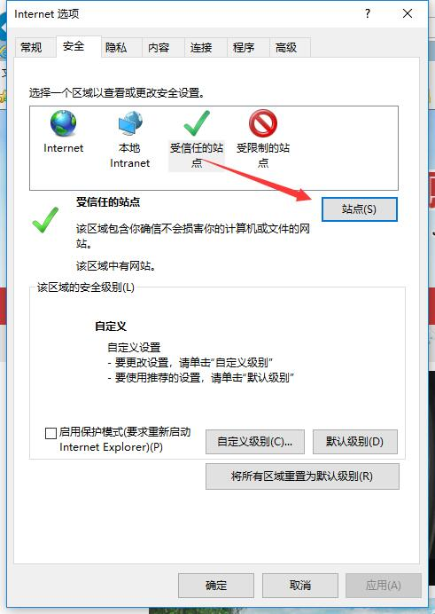
（2）将http://119.3.37.28加入新任站点，如图：
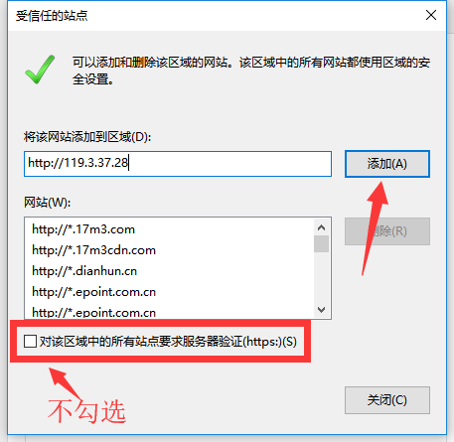
- 关注浏览器下部，如果有询问插件允许的提示，请点击允许即可。

制作标书将担保方的pdf文件导入标书后，担保公司的印章上多了几个问号？生成的非加密文件打开后担保方的印章无法显示？
问题解答：请贵单位将PDF转换成图片导入即可，转换网址推荐：https://app.xunjiepdf.com/ 贵单位也可以选择其他方式转换

